学生查询成绩接口调用说明

一、调用地址：
http://教务系统WEB根目录/_data/index_CXXSCJ.aspx
二、传入参数：
xh 学生学号
str 验证字符串(采用MD5加密，学校代码+年月日(8位)+学号的校验密文)

三、集成界面
大小：660*480
效果图
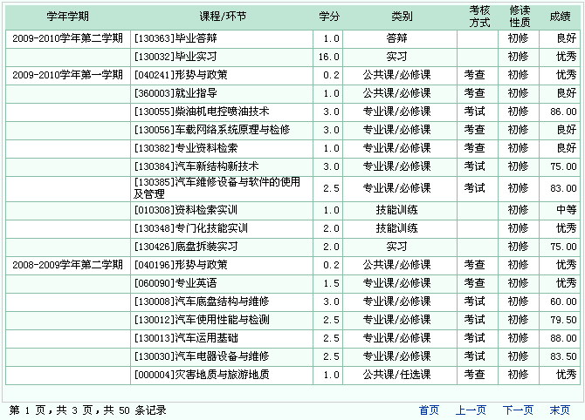

2010-12-22

